С 20 по 27 мая 2025 года Госавтоинспекцией г. Москвы проводится профилактическое мероприятие "Здравствуй, лето!"
14.05.2025
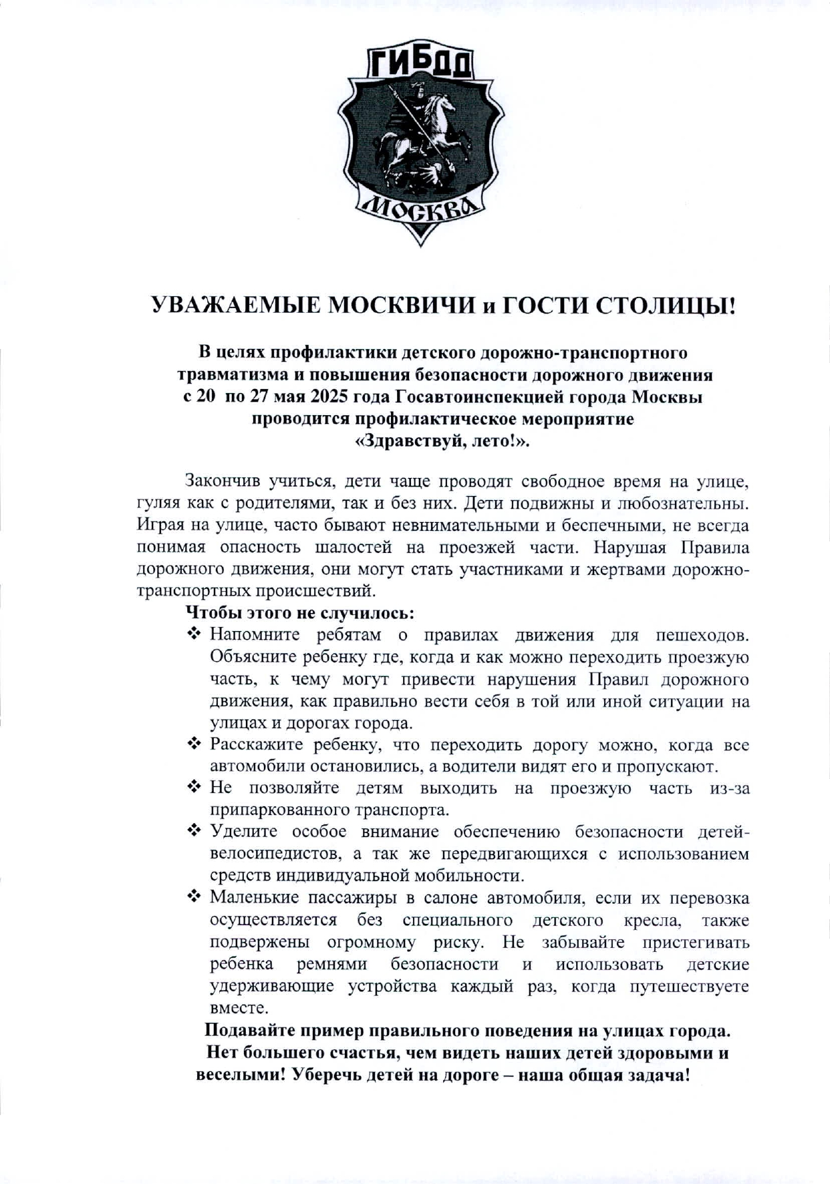

Адрес страницы: http://severnoe-tushino.mos.ru/presscenter/news/detail/12965506.html
Управа района Северное Тушино города Москвы

